

闽江学院

本科毕业论文(设计)

题 目 基于Springboot的新闻发布平台的设计与实现

学生姓名 黄崇恒

学 号 3167102222

系 别 软件学院

年 级 2016级

专 业 软件工程

指导教师 任慧

职 称 讲师

完成日期

摘 要

在当今社会，随着互联网技术的成熟，人们获取外界信息的方式得到了重大的改变。由于之前新闻发布方式，已经无法满足当下新闻及时性和便捷性的需求 [1]，所以从一开始的报纸、杂志等纸质媒体获取外界的新闻信息，已经逐渐被传播更加迅速的数字媒介所取代。但相比较于报纸、杂志等，互联网上的新闻信息会相对的杂乱。报纸等的出版都是经过严格的审核，确保了信息的真实性，而数字传媒内容的真实性较难审核，难以保证数据的真实性。如果可以拥有一个新闻信息发布的平台，对发布的信息进行仔细的审核再进行发布，可以帮助读者提前剔除杂乱的信息，将更加有效真实的新闻信息展示给读者。

新闻发布系统是选用Java语言进行编写，该系统采用Springboot+Mybatis进行后端基础框架的搭建，因为该框架的通用性与易用性，故节省了大量繁琐的操作，提高开发效率。数据库采用MySQL数据库，MySQL具有开源、体积小，执行命令的速度快，且提供免费版本等优点，大大降低了使用方的成本开销。系统具有普通用户和管理员两个基础角色，并使用Shiro安全框架对后端资源的保护，严格限制各角色对数据资源的操作，保证系统在使用时的安全性。

关键词：新闻发布系统；Springboot；MySQL

目 录

1、引言 1

**1.1 开发课题介绍** 1

**1.2 研究目的与意义** 1

**1.3 国内现有状况分析** 2

2、 系统开发框架概述 3

3、 可行性分析 4

**3.1 技术可行性** 4

**3.2 经济可行性** 4

**3.3 操作可行性** 4

4、 需求分析 5

**4.1 功能需求** 5

**4.2 性能需求** 5

**4.3 用例图** 6

5、 系统设计与实现 8

**5.1 系统前台功能设计** 8

**5.2 系统后台功能设计** 14

**5.3 系统数据库设计** 18

**5.4 系统结构** 25

6、 系统测试 27

**6.1 测试概述** 27

**6.2 可用性测试** 27

**6.3 安全性测试** 28

**6.4 系统测试结果总结** 28

7、 总结与展望 30

**参考文献** 31

**致 谢** 32

1、引言

**1.1 开发课题介绍**

信息是人们认识外界和感知外界最基本的一种资源，人们通过各式各样的途径，从外界搜索并获取信息。在21世纪之后，随着互联网技术的快速发展，人们对于获取各类新闻信息的途径发生了重大的改变。从之前阅读报纸、杂志等到现在随时打开设备的网络，便能随时浏览互联网上各式各样的资源并从中获取各类的新闻信息，了解世界各地发现的新鲜事情。

当今社会已经来到信息大爆炸的时代，新闻信息的传播方式越来越快，世界各地发生的突发事件，都能及时在网络上获取到相关信息[2]。所以互联网成为人们搜索并获取信息的主要途径之一。并且由于移动设备的便捷性，现在人们更加习惯于使用手机、平板电脑等移动设备在互联网上进行新闻信息的获取。但随着信息传播速度的增加，却也随之带来了一些负面影响，其中最主要的便是信息的真实性难以得到保证。因为信息传播方式多种多样，繁杂的信息难以审核，在大量的真实新闻信息中夹杂着虚假的新闻信息。在人们在使用互联网搜索新闻信息时，难免会遇到一些虚假的信息，并且对其难以判断。所以人们对于平台发布的新闻信息真实性保障的需求也日益增加。

**1.2 研究目的与意义**

在繁杂的新闻信息中，人们通常希望在搜索时，能够得到更多有效的信息。新闻发布系统旨在收集世界各地发生的大大小小的新闻事件，将其汇总过滤并在平台发布，供读者阅览搜索。

人们越来越重视在如何实现在互联网平台便捷并且智能化地发布新闻信息[3]。新闻发布系统的出现很大程度上的解决了这个问题，它大幅度地减少了平台维护的开销，在系统中创建多个不同的角色，使各个角色分工明确，各司其职。发布人员通过平台编写并发布新闻信息，管理人员通过对每一篇发布的文章进行审核，确保信息的有效性与真实性，最后将审核通过的新闻信息展示给用户，用户可以在浏览新闻信息时，在文章的底部进行留言，与他人分享自己的看法。

本文使用Springboot和Vue.js技术并利用MySQL数据库，完成了新闻发布平台的设计与实现。本系统分为前端新闻信息展示系统、自媒体新闻发布系统和后台数据管理系统。前端新闻信息展示系统主要是负责展示新闻分类、新闻信息、个人关注收藏等信息；自媒体新闻发布系统主要负责用户新闻发布和平台关注数据展示；后台数据管理系统负责发布文章、审核文章、文章分类、显示系统日常产生数据等后台数据的管理维护工作。

**1.3 国内现有状况分析**

传统的新闻发布方式，不仅耗费成本，而且难以实现新闻及时性的需求 [4]。所以在当今的互联网平台上，网易、腾讯等许多门户网站都推出了自己的新闻信息发布系统，并且经过不断的修改完善，新闻信息发布系统已经得到了广泛的应用。通过前端新闻信息展示系统、自媒体新闻发布系统和后台数据管理系统，将不同的操作进行明确的分离。新闻发布人员通过网页的文本编辑将新闻发布到平台，管理人员对文章进行审核，过滤无用的数据，将真实有效的新闻信息发布给用户。用户通过前端新闻展示页面，从后端系统中获取数据，实时浏览经过审核后的新闻信息。该类系统能够满足大多数用户的基本需求，并且设计与使用较为简单，适用于大多数的企业和用户的需要。

2、 系统开发框架概述

新闻发布系统是选用Java语言进行编写，Java语言具有安全性和平台独立性等特点，是集桌面应用、网络应用、平台应用三种应用于一体的强大编程语言[5]。系统分为前端新闻信息展示系统、自媒体新闻发布系统和后台数据管理系统三个子系统，自媒体新闻发布系统和后台数据管理系统系统采用Springboot+Mybatis框架进行基础环境搭建。Springboot大大减少了配置文件的编写，提高系统代码的开发效率，降低技术门槛[6]，因为其方便的特点能够快速搭建起独立的项目，并且Springboot自带监控组件Actuator，帮助管理人员监控项目中的各项状态。Mybatis属于ORM映射的持久层框架，将JavaBean与数据表自动映射完成封装，简化操作。并且将SQL代码与代码分离，方便开源人员对代码进行维护管理。

权限管理采用Shiro安全框架，能够自动完成认证、授权等操作，并且提供注解的方式对数据资源进行权限管理，简化开发人员对数据资源的访问控制操作[7]，帮助开发人员能够非常清晰的了解各个数据资源所需要的访问权限,。

自媒体新闻发布系统和后台数据管理系统系统管理页面采用Vue.js框架。Vue结合Springboot及MyBatis是当下B/S开发模式的热门技术[8]。它选用MVVM(Model- View-ViewModel)模式，将页面渲染和数据进行分离，并且对数据进行双向绑定，降低页面代码的耦合度。采用组件化开发，对模块进行封装，提高代码的复用性。前台新闻信息展示页面在微信小程序中进行访问，微信小程序具有无需单独下载的优点，以此来缓解手机中的内存，为使用者提供便捷的服务[9]。小程序选用uni-app框架进行编写，uni-app支持一套代码多端编译，编写的代码可以发布到微信小程序、Android、iOS等多个平台。在编写代码时不需要转换开发思维，降低开发人员的学习成本。

3、 可行性分析

可行性研究目的是为了提前预估风险，尽量减少财力和物力的输出，并达到最佳的设计效果[10]。因此一个系统的开发并不能一想到就去实现，它需要对各方面进行评估，判断选用的方案是否具有可行性，尽量减少软件开发中出现的风险，将可能造成的损失降到最低。新闻发布系统在开发前进行了有关技术、经济、操作的可行性分析。

**3.1 技术可行性**

技术可行性，主要分析选用的开发技术是否符合系统使用中的需要与满足用户的需求。新闻发布系统是基于B/S架构，用户通过浏览器便可访问远程的服务器。采用Springboot+Mybatis+Vue.js框架进行开发，并选用前后端分离的技术，使后台数据和页面表示分离，提高了各功能模块的独立性与复用性。因为前后端分离部署，从而也减少了后端服务器的压力。Springboot中集成了Tomcat应用服务器，对Web项目有良好的兼容，可以在安装有JRE环境的机器上，部署成最终的Web系统。

**3.2 经济可行性**

经济可行性，主要分析系统在开发和使用的过程中所产生的经济成本。该系统选用的开发软件、技术框架、数据库、服务器容器均属于可以免费使用。只需在安装有规定环境的机器上，便可编写代码以及运行，不需要其它额外的开发成本。只有在需要对原本的运行效率上进行提高，则需要产生额外的成本。

**3.3 操作可行性**

操作可行性，主要分析用户在系统中使用的过程中对各个功能模块操作的使用程度，是否符合用户日常的基本操作。该系统大部分操作只需要通过鼠标对功能按钮进行点击，操作简单，没有操作难点和需要培训的操作。

综上分析，本次系统开发是完全具有可行性的。

4、 需求分析

**4.1 功能需求**

该系统中默认设有三个基础角色：管理员、普通用户和游客。不同的角色所具有的权限功能也是各不相同。

1. 管理员可以查看系统的整体运行动态，与用户反馈消息
2. 管理员可以操作定时任务的运行与查看定时任务运行后产生的日志数据。
3. 管理员对系统的管理：对用户数据和角色数据进行设置。
4. 管理员对系统运行情况进行监控：对系统在线用户、系统运行日志、连接池监控数据进行查看。
5. 管理员对平台数据管理：文章内容进行审核，查看并通过或拒绝新闻信息的发布、设置新闻的分类信息。
6. 管理员对定时任务管理：查看系统中存在的定时任务，动态设置其运行时间，查询每次定时任务执行后产生的日志。
7. 普通用户对文章数据的管理：搜索查看自己所关联的文章、对文章进行发布、开启或者关闭文章的评论功能。
8. 普通用户对关注度进行管理：查看关注的粉丝数与近日文章的阅读数。
9. 普通用户可以根据新闻信息的分类搜索文章并阅读、评论文章、关注文章作者与转发文章给好友。
10. 游客只能对发布后的文章进行查看。

**4.2 性能需求**

系统不仅仅是完成对功能实现，还需要考虑系统在运行时的性能，提升用户在使用时的舒适度。

1. 界面设计美观，界面显示符合大众的审美。
2. 对操作进行简化，避免复杂的操作，帮助用户在使用系统时能够快速上手。
3. 保证系统的安全性，严格控制每个用户所具有的操作权限，组织非法的操作。
4. 对用户的操作数据进行验证，避免用户的误操作影响整个系统的运行，保证系统能够长期并且有效的运行。
5. 保证运行的高效性，让用户在对系统进行操作时，服务器能够快速对各项操作进行相应，减少用户的等待时间。
6. 提高系统的灵活性，能够对运行时产生的重要数据进行迁移。

**4.3 用例图**

当以游客访问前台系统时，可以使用浏览新闻和转发新闻的功能。

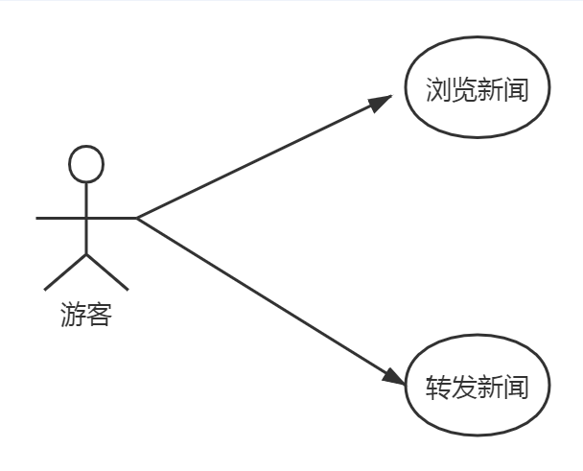

图3-1 前台系统游客用例图

当普通用户登录前台系统时，可以使用浏览新闻、新闻评论、用户关注、收藏新闻、转发新闻、用户反馈和个人信息设置功能。

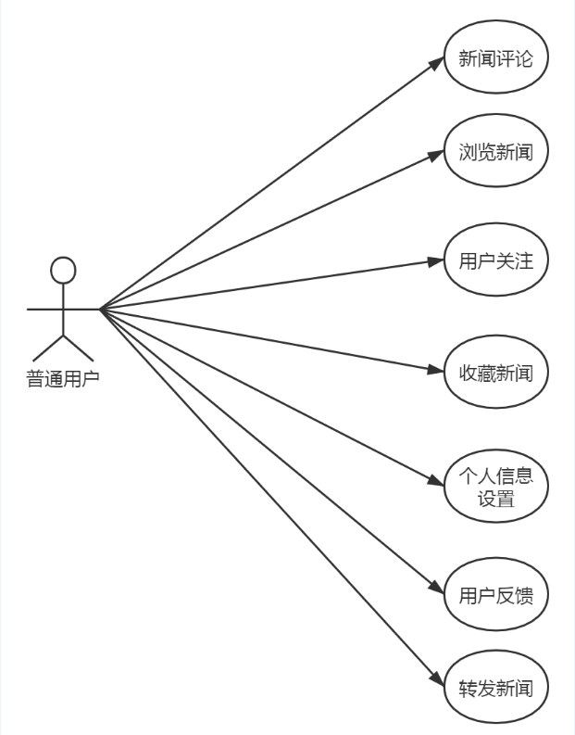

图3-2 前台系统普通用户用例图

当普通用户登录自媒体新闻发布系统时，可以使用文章内容管理、发布文章、评论管理、素材管理、粉丝概述、粉丝列表等功能。

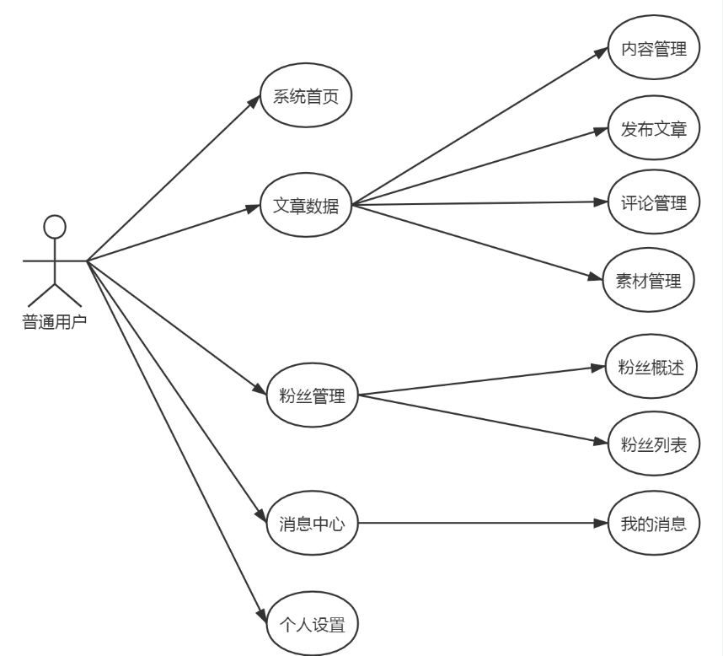

图3-3 自媒体新闻系统普通用户用例图

当管理员登录后台管理系统时，可以使用系统管理、系统监控与平台管理等内含的功能。

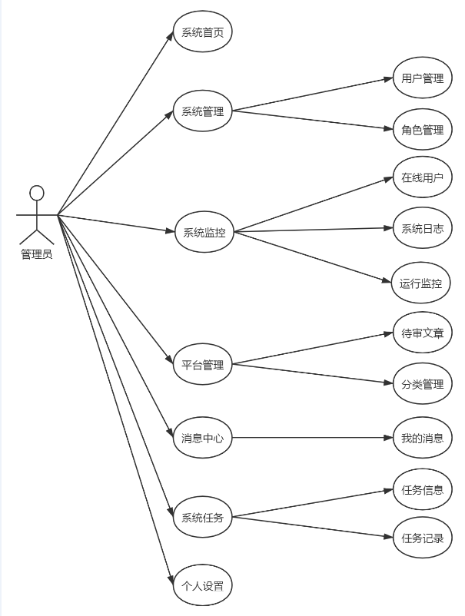

图3-4 后台管理系统管理员用例图

5、 系统设计与实现

**5.1 系统前台功能设计**

系统的前台数据展示子系统将平台划分为首页信息展示模块、注册登录模块、新闻详情模块、新闻信息分类模块、关注模块、新闻收藏模块、用户反馈模块、新闻评论模块以及分页模块。

（1）首页信息展示模块：首页相比较于以去除了用户登录才能访问的设定。通过调查发现，绝大多数用户不喜强制用户登录才能进行访问的平台，而且网站的账号注册操作一般较为繁琐，降低了用户的体验满意度。该系统把新闻内容的展示作为首页，只有在需要用户登录的操作时，才会要求用户进行登录。首页直观展示出了平台审核发布的各类新闻信息，用户可以先通过浏览网页展示的信息，决定是否需要进行注册登录，来保存自己的各项操作数据。

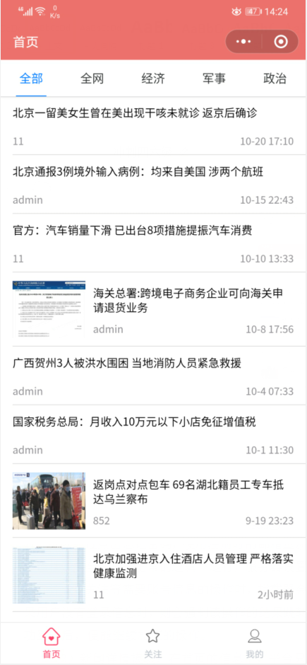

图3-1 前台系统首页界面

（2）注册登录模块：在平台中如果不涉及账号信息，如评论、关注等操作，平台是允许用户以游客的形式进行访问。如果用户想要注册账号或者进行登录时，可以点击导航按钮，跳转注册登录页面进行操作。如果用户忘记当前设置的密码时，可以通过点击忘记密码，使用注册时的邮箱重新设置密码。为了保证平台的严谨性、安全性和在正常的逻辑下运行，服务器设置了权限的拦截器，在用户在进行评论、关注等需要账号信息的操作时，拦截器会判断用户是否已经登录，如果用户没有登录信息时，则会强制该操作的结果跳转至注册登录页面。在用户成功登录后，便能继续相应的操作。

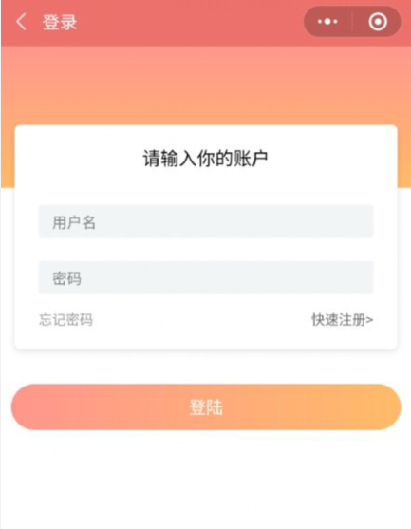

图3-2 前台系统登录注册界面

（3）新闻详情模块：在首页的信息中，平台只会显示新闻的标题和封面，用户是无法知道新闻的详情。当用户通过浏览标题和封面时，发现对某一新闻感兴趣时，可以点击新闻标题跳转至该新闻的详情页面。新闻详情页面会显示被点击新闻的详细信息如发布者、发布时间、浏览数、新闻正文等信息。因为新闻数据中的访问量与评论量频繁更新的原因，为了减少数据库的压力，采用redis缓存的实现，先讲数据写入缓存，最后定时更新数据库数据。在详情页，用户可以转发新闻内容给微信好友，以此来和好友分享自己感兴趣的新闻。用户可以在文章详情的底部进行评论，来发表自己对本篇新闻信息的观点，增强平台用户与用户之间的互动性。通过关注和收藏按钮，用户可以分别对新闻的发布者和新闻自身内容进行操作，来表明对该新闻内容和发布人员的认同度。

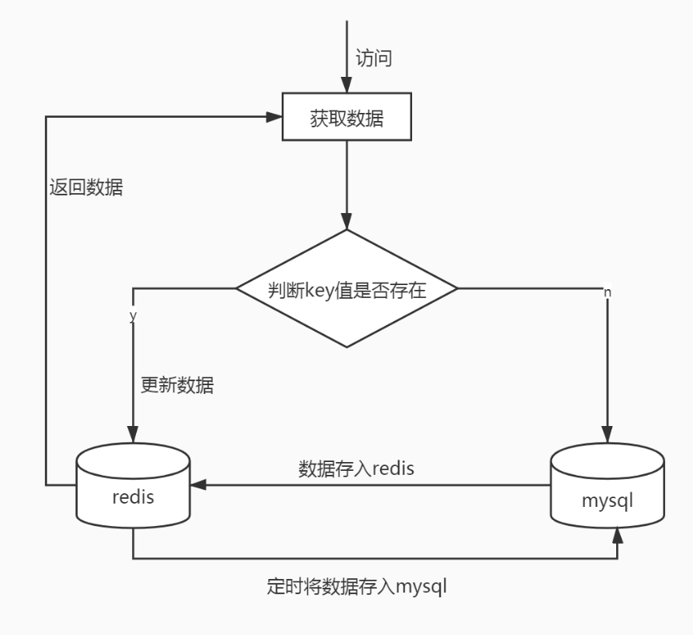

图4-1 缓存数据存取架构图

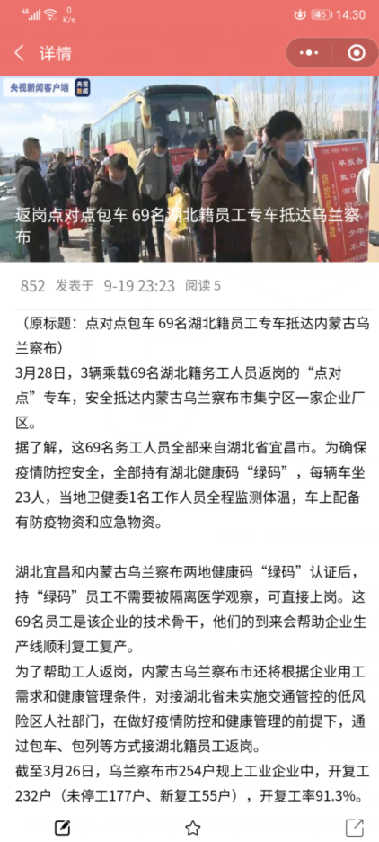

图3-3 前台系统新闻详情界面

（4）新闻信息分类模块：在当今社会，新闻的种类是多种多样的，不同的用户喜欢浏览了解的新闻种类也不尽相同。如果将新闻信息全部整合在一起显示，用户在浏览时，可能就会出现大部分自己不感兴趣的新闻，这将会造成大量的不便，从而浪费用户的时间，降低用户对平台的满意度。新闻信息的分类是将新闻的不同种类进行细致的划分，并且后期可以通过后台管理模块对可用分类进行管理，让用户有更直观的感受去搜索自己感兴趣的新闻类型。

（5）用户反馈模块：提供一个普通用户与系统管理员沟通的渠道，用户可以在反馈界面，填写显示的表单信息，以此来提出自己在使用该平台时出现的问题与建议。管理员可以在登录后台管理系统时，查看用户的反馈信息。采纳优秀的意见，完善系统，为用户提供更良好的体验。

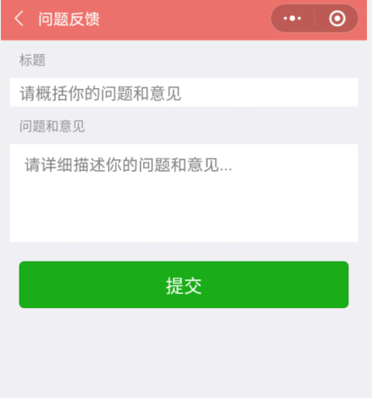

图3-4 前台系统用户反馈界面

（6）关注模块：用户在日常使用的过程中，当发现某一用户发布的内容是自己感兴趣的内容，可以通过点击关注按钮对该发布员进行关注。在对他人进行关注后，用户可以通过点击页面下方导航栏的关注按钮查看自己所关注人的新闻发布动态。使用该功能，可以帮助用户更加精确的找到自己感兴趣的新闻内容，减少搜索新闻时的所用时间。

（7）新闻收藏模块：收藏功能相当于给用户提供了一个文件夹功能，用户在点击到新闻详情页面，可以通过点击收藏按钮，对该新闻内容进行收藏，以便将来的便捷查询。如果用户在浏览一篇新闻时，发现对该新闻感兴趣，想在之后的时间再一次浏览或者现在无法继续浏览等情况时，就可以通过收藏功能，将新闻保存至自己账号的“文件夹”中，之后便可随时地再一次阅读。如果因为收藏过多，导致收藏的新闻数据繁杂时，还可以通过顶部的搜索框进行搜索，对收藏内容精准定位，减少用户在查找时的时间。

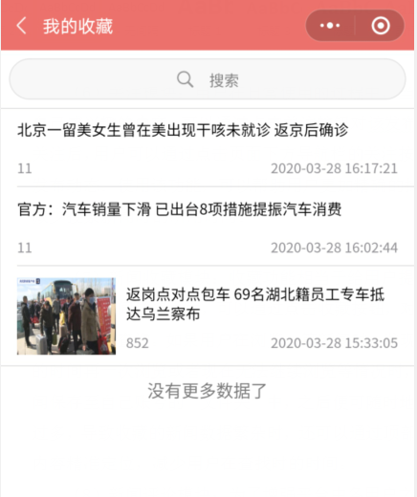

图3-4 前台系统用户收藏界面

（8）新闻评论模块：为了增强平台中各用户之间的互动性，在新闻详情页面的底部添加了评论功能，用户在阅览完一篇新闻后，可以使用评论功能分享自己对该篇新闻的看法和见解，用户也可以对他人的评论进行回复。该系统并不能只是设计成一个人浏览新闻信息模式，还需要加深用户之间的交流，提高互动性。

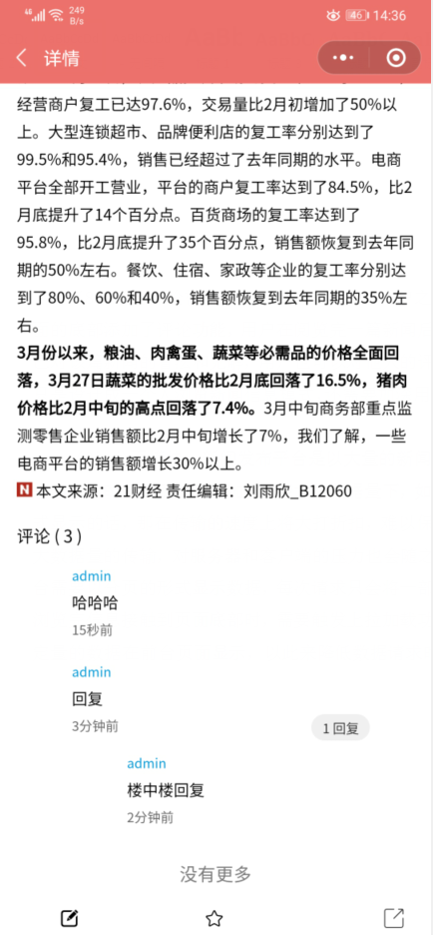

图3-5 前台系统用户评论界面

（9）分页模块：新闻发布平台是以大量的新闻数据为基础的，并且数据量也会随之时间而不断的增加。在庞大的数据量下，如果页面的数据不以分页的形式显示的话，那在传输的速度上将大打折扣，难以保证良好的用户体验。并且过大数据量的传输，对服务器和客户端的压力也会随之增大，影响性能。所以在前台需要以分页的形式显示数据，每次请求只会将一部分的数据进行传输，当用户浏览完信息接触到页面底部时，需要触发上拉加载功能，请求服务器继续传输一定量的数据在前台页面显示，以此来降低数据请求时间，提升运行效率。

## **5.2 系统后台功能设计**

该新闻发布系统的后台分为后台数据管理系统和自媒体新闻发布系统，后台数据管理系统划分为首页信息展示模块、用户和角色管理模块、系统监控模块、平台管理模块、消息中心模块和系统任务模块，自媒体新闻发布系统划分为文章数据管理模块、粉丝数据模块、消息中心模块。

后台数据管理首页信息展示了系统当前的整体概况，包含当前新闻所有分类占比前五名的数据和系统总用户数、发布新闻数与文章总评论数。使用折线图的表现方式，显示系统近7个月的数据动态，包含图文发布量、文章访问量与评论量信息。帮助管理员更好的了解系统近期运行的情况，以便对系统的发展方向做出更好的判断，提高用户的使用频率。并且在系统首页显示了最近五条的未读消息，帮助管理员在登录系统时，快速查看到用户的反馈信息。

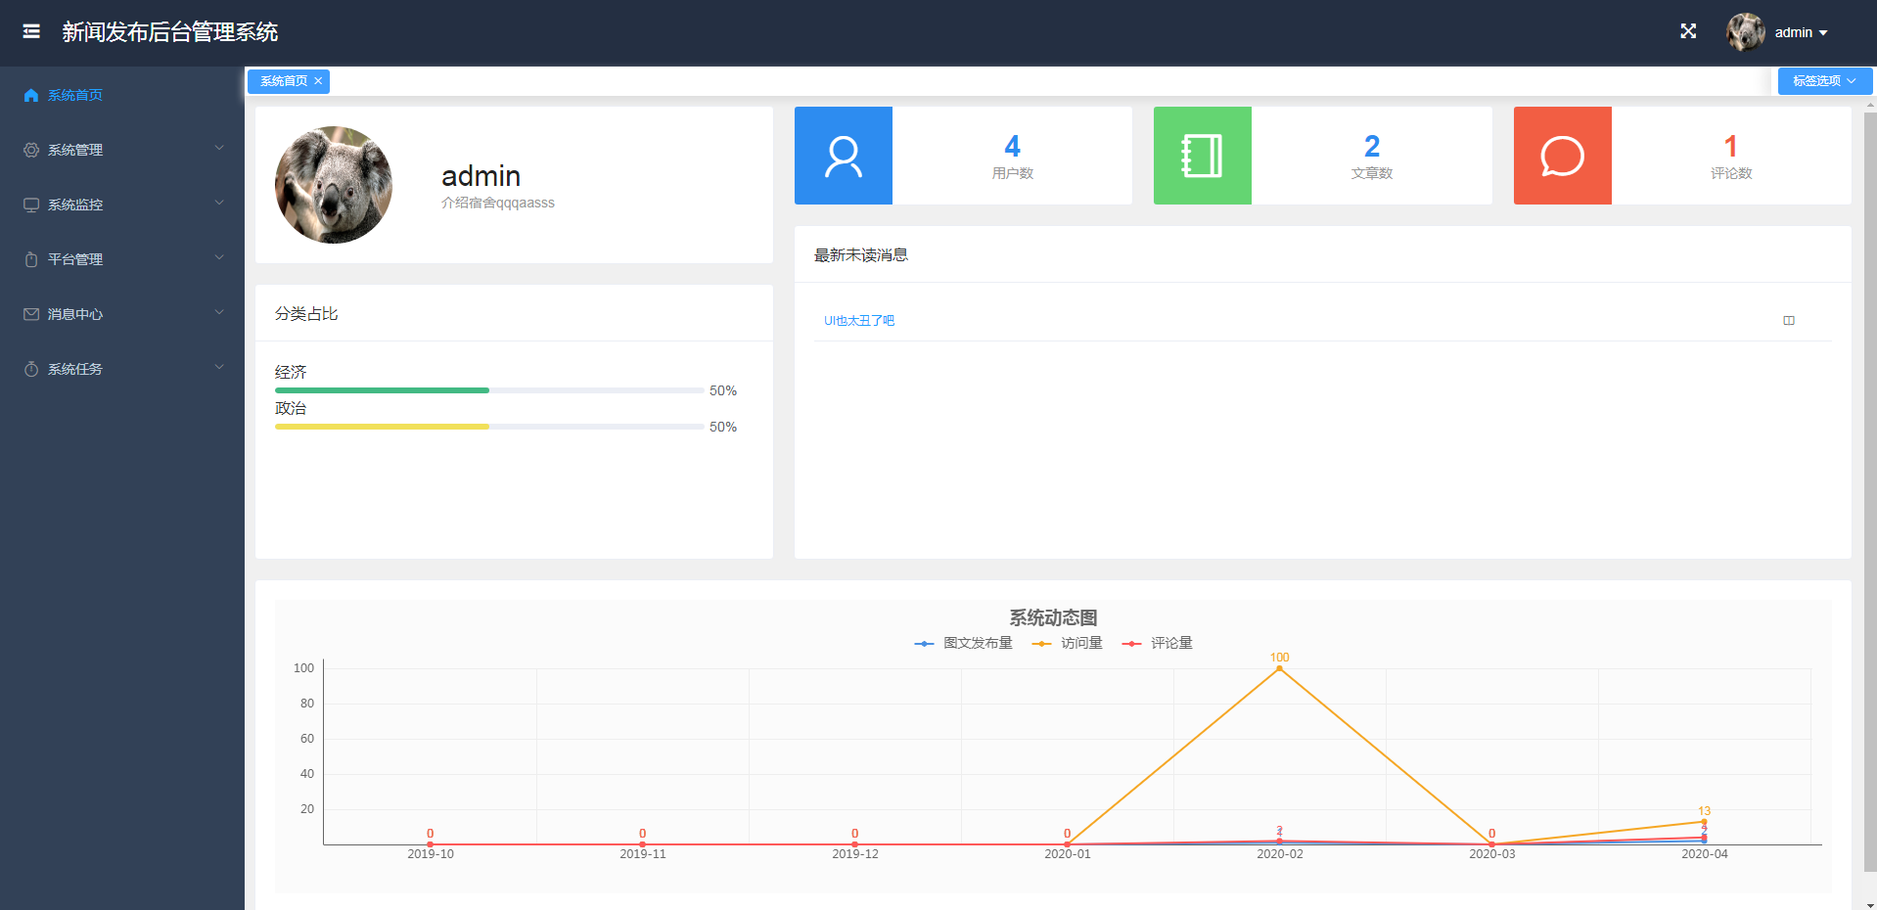

图5-1 后台管理系统首页

用户和角色模块维护平台的账号信息与权限信息，系统默认提供了管理员和普通用户角色，以此来对应管理员后台和自媒体新闻发布后台。管理员可以修改角色具有的权限并授予给用户，以此来达到控制系统权限的效果。

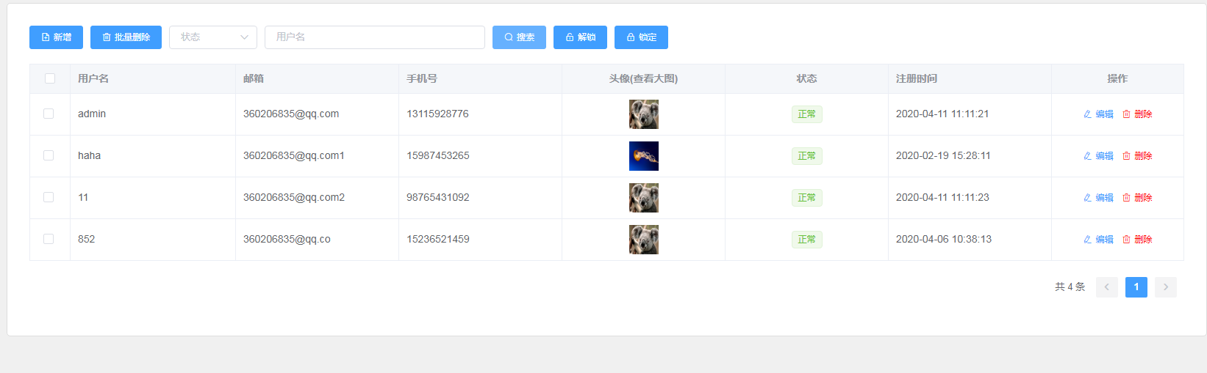

图5-2 后台管理系统用户管理界面

系统监控模块提供了查看在线用户、系统日志和运行监控功能。管理员通过监控功能可以实时查看系统的运行状态，检查系统是否有异常的情况发生。运行监控采用Druid连接池提供的监控页面，在页面中可以查看后台控制层接口的访问次数和数据库语句的使用频率等，帮助管理员监控系统的运行情况。

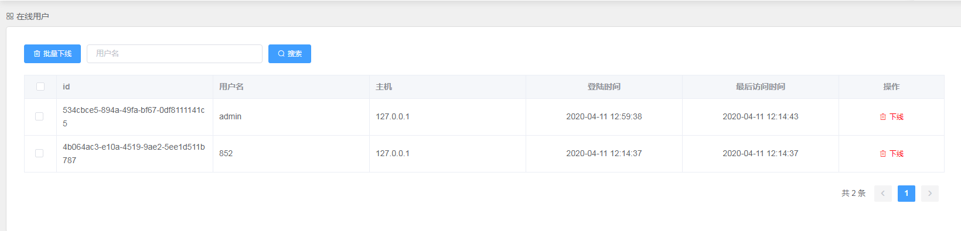

图5-3 后台管理系统在线用户界面

平台管理模块提供对系统发布新闻的审核功能，页面显示系统所有的待审核新闻，管理员通过查看新闻内容，判断该篇新闻是否可以通过审核并且在前台进行显示。分类管理控制新闻可以选择的所有分类信息，根据新闻内容进行划分归类，便于用户在浏览时根据自己感兴趣的分类进行阅读。

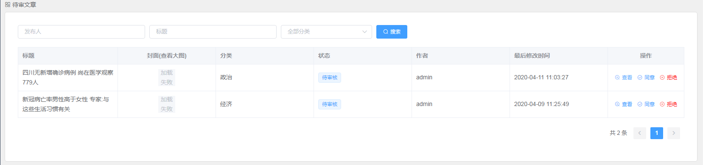

图5-4 后台管理系统待审文章界面

系统任务模块显示系统中所有的定时任务信息，包含运行周期、运行状态和设置当前任务是否暂停。管理员也可以手动点击运行功能，运行当前所选择的任务。任务记录显示各个任务每次执行时的开始时间和结束时间。备注信息显示任务运行结束后的提示数据，帮助管理员查看定时任务的运行情况，对出错的定时任务做出及时的调整。

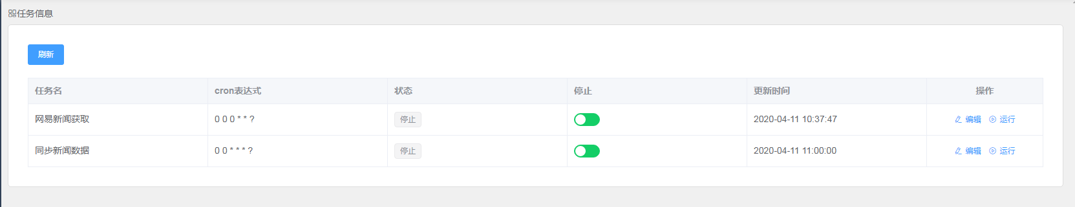

图5-5 后台管理系统任务信息界面

文章管理模块提供了内容管理、发布文章、评论管理和素材管理功能。内容管理可以查询该用户发布的所有文章，并提供了标题、状态、分类和时间的查询方式，帮助用户快速定位需要查看的文章。发布文章提供平台新闻发布功能，用户在编辑后可以选择保存成草稿或者发布到平台审核，保存成草稿后可以在之后继续对文章进行修改。评论管理提供文章评论开关的接口，用户可以通过该功能对文章进行设置，是否允许在文章发布后，用户对该篇文章进行评论。素材管理为用户提供图片的文件夹功能，用户可以将图片上传至素材库，在后期发布新闻时，可以直接从素材库中提取图片，增加用户体验的便捷性。粉丝管理功能，用户可以根据日周月三种方式查看自己新闻文章的发布量、访问量与评论量，并且使用列表的形式查看关注自己的粉丝信息，帮助用户了解自己在平台中的受关注度。

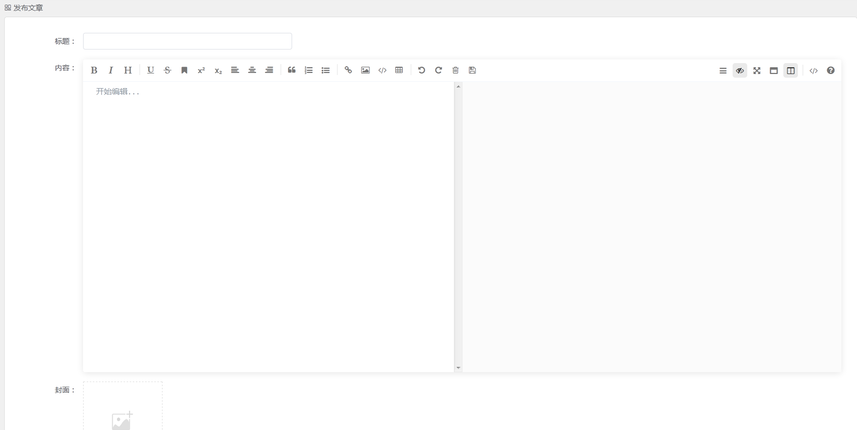

图5-6 自媒体新闻发布系统发布文章界面

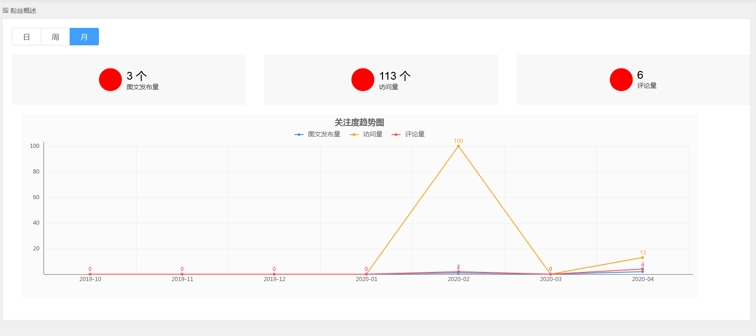

图5-7 自媒体新闻发布系统粉丝概述界面

**5.3 系统数据库设计**

数据库是互联网技术发展的重要产物，被广泛的应用于实际的软件开发中，以此来保证系统的数据质量[11]。数据是系统的重要组成部分，并且良好的数据库模型能够有效提高系统的运行效率，所以对数据库的设计是至关重要的。数据库中每个表所存储的数据是各不相同的，但又直接的或者间接的具有关联关系。根据该新闻发布系统的需求分析，每个主体与其所具有的属性之间的联系设计出系统E-R图。

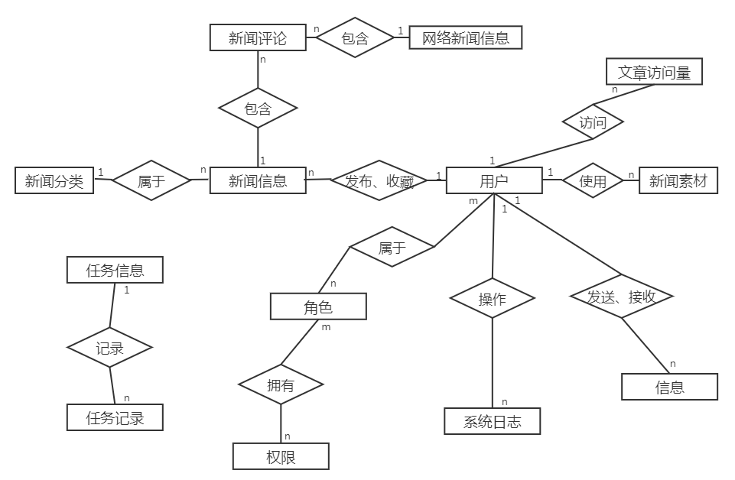

图5-8 系统数据库ER图

因为数据库的应用在系统中应用十分的广泛，所以市场上有许多不同的数据库，他们分别具有各自的特点。如Oracle数据库、ClickHouse数据库、MySQL数据库和MongoDB数据库等。MySQL是一种高效快捷的关系型数据库，并且它具有免费、开源等特点，所以得到广泛的应用[12]。因此考虑到开发成本和综上所述的开发需求，选择采用MySQL5.7作为本系统的数据库，并使用Navicat软件辅助开发和操作数据库。

下表时系统中用户的所有数据信息，保存用户的个人信息和所具有的角色权限。

表5-1 用户表 (u_user)

|  |  |  |  |
| --- | --- | --- | --- |
| **列名** | **类型** | **说明** | **备注** |
| id | varchar | id | 主键 |
| username | varchar | 用户名 |  |
| password | varchar | 密码 |  |
| phone | varchar | 手机号 |  |
| email | varchar | 邮箱 |  |
| intro | varchar | 个人介绍 |  |
| is_lock | varchar | 是否锁定 |  |
| photo | varchar | 头像地址 |  |
| created_time | detetime | 创建时间 |  |
| modified_time | detetime | 修改时间 |  |

下表是系统的角色表，在用户表和权限表之间起联系作用，将用户表与权限表间接关联。

表5-2 角色表 (u_role)

|  |  |  |  |
| --- | --- | --- | --- |
| **列名** | **类型** | **说明** | **备注** |
| id | varchar | id | 主键 |
| name | varchar | 角色名 |  |
| parent_id | varchar | 父角色id | 外键 |
| description | varchar | 描述 |  |
| perm_id | varchar | 权限id（以;分割） |  |
| created_time | datetime | 创建时间 |  |
| modified_time | datetime | 修改时间 |  |

下表是系统权限表，存储该系统中所有的权限，达到系统控制用户权限的功能。

表5-3 权限表 (u_permission)

|  |  |  |  |
| --- | --- | --- | --- |
| **列名** | **类型** | **说明** | **备注** |
| id | varchar | id | 主键 |
| name | varchar | 权限名 |  |
| parent_id | varchar | 父权限id | 外键 |
| description | varchar | 描述 |  |
| c_name | varchar | 权限中文名 |  |
| created_time | datetime | 创建时间 |  |
| modified_time | datetime | 修改时间 |  |

下表是新闻信息的基本属性表，帮助用户了解新闻文章中的所有信息，评估新闻中的各项属性。

表5-4 新闻信息表 (a_article)

|  |  |  |  |
| --- | --- | --- | --- |
| **列名** | **类型** | **说明** | **备注** |
| id | varchar | id | 主键 |
| title | varchar | 标题 |  |
| head_image | varhcar | 封面地址 |  |
| publish_time | datetime | 发布时间 |  |
| content | text | 内容 |  |
| user_id | varchar | 发布用户id | 外键 |
| category_id | varchar | 分类id | 外键 |
| comment_num | int | 评论数 |  |
| read_num | int | 阅读数 |  |
| status | int | 文章状态 |  |
| created_time | datetime | 创建时间 |  |
| modified_time | datetime | 修改时间 |  |

下表是新闻分类表，存储系统中左右新闻分类的信息，对不同的新闻文章进行划分归类，提升用户在搜索新闻的效率。

表5-5 新闻分类表 (a_category)

|  |  |  |  |
| --- | --- | --- | --- |
| **列名** | **类型** | **说明** | **备注** |
| id | varchar | id | 主键 |
| name | varchar | 分类名 |  |
| created_time | datetime | 创建时间 |  |
| modified_time | datetime | 修改时间 |  |

下表是新闻收藏表，为登录用户提供文章的收藏功能，帮助用户可以重新定位阅读自己感兴趣的新闻内容。

表5-6 新闻收藏表 (a_favorites)

|  |  |  |  |
| --- | --- | --- | --- |
| **列名** | **类型** | **说明** | **备注** |
| id | varchar | id | 主键 |
| user_id | varchar | 用户id | 外键 |
| article_id | varchar | 文章id | 外键 |
| created_time | datetime | 创建时间 |  |
| modified_time | datetime | 修改时间 |  |

下表是文章素材表，为用户提供类似图片的文件夹功能，在之后撰写新闻时添加图片素材，提高便捷性。

表5-7 新闻素材表 (s_material)

|  |  |  |  |
| --- | --- | --- | --- |
| **列名** | **类型** | **说明** | **备注** |
| id | varchar | id | 主键 |
| user_id | varchar | 用户id | 外键 |
| image_url | varchar | 图片地址 |  |
| created_time | datetime | 创建时间 |  |
| modified_time | datetime | 修改时间 |  |

下表是新闻文章的评论表，记录每一篇文章中的所有评论数据。用户在查看新闻详情时，方便查找出所有的评论内容。

表5-8 新闻评论表 (u_comment)

|  |  |  |  |
| --- | --- | --- | --- |
| **列名** | **类型** | **说明** | **备注** |
| id | varchar | id | 主键 |
| content | varchar | 回复内容 |  |
| article_id | varchar | 所属的新闻id | 外键 |
| parent_id | varchar | 回复的评论id | 外键 |
| user_id | varchar | 发表用户id | 外键 |
| created_time | datetime | 创建时间 |  |
| modified_time | datetime | 修改时间 |  |

下表是用户的关注表，记录用户与用户之间相互关注的信息，如关注事件、关注人等。

表5-9 用户关注表 (u_fan)

|  |  |  |  |
| --- | --- | --- | --- |
| **列名** | **类型** | **说明** | **备注** |
| id | varchar | id | 主键 |
| from_user_id | varchar | 关注用户id | 外键 |
| to_user_id | varchar | 被关注用户id | 外键 |
| created_time | datetime | 创建时间 |  |
| modified_time | datetime | 修改时间 |  |

下表是用户每日的文章访问量信息，帮助用户查看在平台中的影响力。

表5-10 文章访问量 (v_visits)

|  |  |  |  |
| --- | --- | --- | --- |
| **列名** | **类型** | **说明** | **备注** |
| id | varchar | id | 主键 |
| time | date | 记录的访问日期 |  |
| num | int | 访问数量 |  |
| user_id | varchar | 用户id | 外键 |
| created_time | datetime | 创建时间 |  |
| modified_time | datetime | 修改时间 |  |

下表是存储互联网上新闻的内容，如原文地址和新闻内容等信息。

表5-11 网络新闻表 (inet_article)

|  |  |  |  |
| --- | --- | --- | --- |
| **列名** | **类型** | **说明** | **备注** |
| id | varchar | id | 主键 |
| title | varchar | 标题 |  |
| username | varhcar | 新闻出处 |  |
| publish_time | datetime | 发布时间 |  |
| content | text | 内容 |  |
| type | int | 类型 |  |
| url | varchar | 原文地址 |  |
| created_time | datetime | 创建时间 |  |
| modified_time | datetime | 修改时间 |  |

下表是系统日志表，存储用户在系统中的重要操作信息，帮助管理员查看用户在系统中所使用的操作，保障系统的安全。

表5-12 系统日志表 (sys_log)

|  |  |  |  |
| --- | --- | --- | --- |
| **列名** | **类型** | **说明** | **备注** |
| id | varchar | id | 主键 |
| user_id | varchar | 用户id | 外键 |
| operation | varhcar | 用户操作 |  |
| time | int | 相应时间 |  |
| method | varchar | 请求方法 |  |
| params | varchar | 请求参数 |  |
| ip | varchar | 请求的ip地址 |  |
| created_time | datetime | 创建时间 |  |
| modified_time | datetime | 修改时间 |  |

下表是系统的周期任务表，存储所有的周期任务信息，如任务名与任务需要执行的时间等信息，方便管理员对需要执行的任务进行修改。

表5-13 周期任务表 (task_info)

|  |  |  |  |
| --- | --- | --- | --- |
| **列名** | **类型** | **说明** | **备注** |
| id | varchar | id | 主键 |
| name | varchar | 任务名 |  |
| cron | varhcar | cron表达式 |  |
| status | int | 状态 |  |
| is_stop | tinyint | 是否停止 |  |
| created_time | datetime | 创建时间 |  |
| modified_time | datetime | 修改时间 |  |

下表是系统的任务记录表，保存周期任务每一次运行后产生的记录，帮助管理员了解任务运行情况。

表5-14 任务记录表 (task_monitor)

|  |  |  |  |
| --- | --- | --- | --- |
| **列名** | **类型** | **说明** | **备注** |
| id | varchar | id | 主键 |
| task_info_id | varchar | 任务id | 外键 |
| start_time | datetime | 开始时间 |  |
| end_time | datetime | 结束时间 |  |
| description | varchar | 描述 |  |
| created_time | datetime | 创建时间 |  |
| modified_time | datetime | 修改时间 |  |

下表是系统消息表，存储用户的反馈与新闻文章动态等信息。

表5-14 系统消息表 (u_msg)

|  |  |  |  |
| --- | --- | --- | --- |
| **列名** | **类型** | **说明** | **备注** |
| id | varchar | id | 主键 |
| title | varchar | 消息标题 |  |
| user_id | varchar | 收件用户id | 外键 |
| opt_user_id | varchar | 发件用户id | 外键 |
| content | varchar | 消息内容 |  |
| type | varchar | 消息类型 |  |
| is_read | tinyint | 是否已读 |  |
| created_time | datetime | 创建时间 |  |
| modified_time | datetime | 修改时间 |  |

**5.4 系统结构**

该系统根据综上的需求分析，得出一下系统的整体架构。该系统架构良好的适配了该系统的设计以及满足用户大部分的需求。

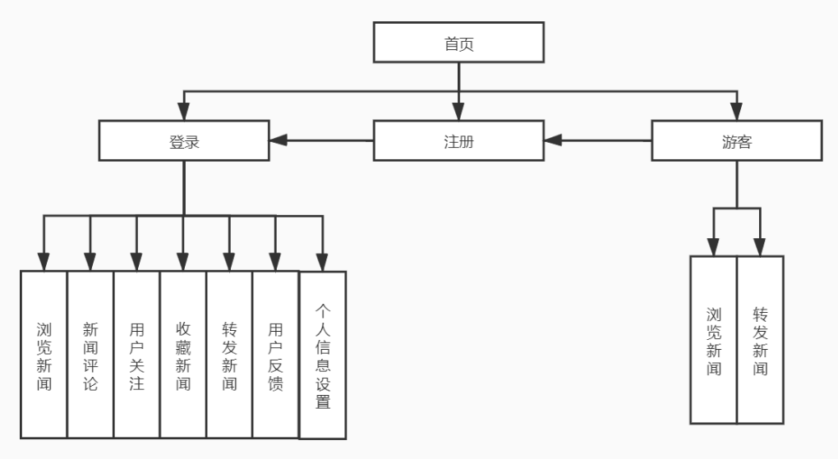

图5-4 系统前台用户界面架构

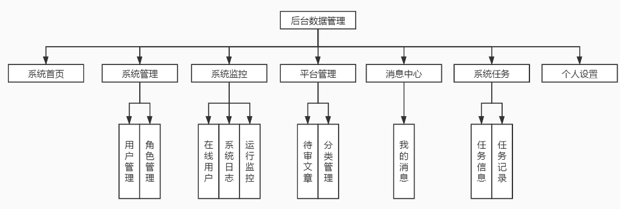

图5-5 后台数据管理系统架构

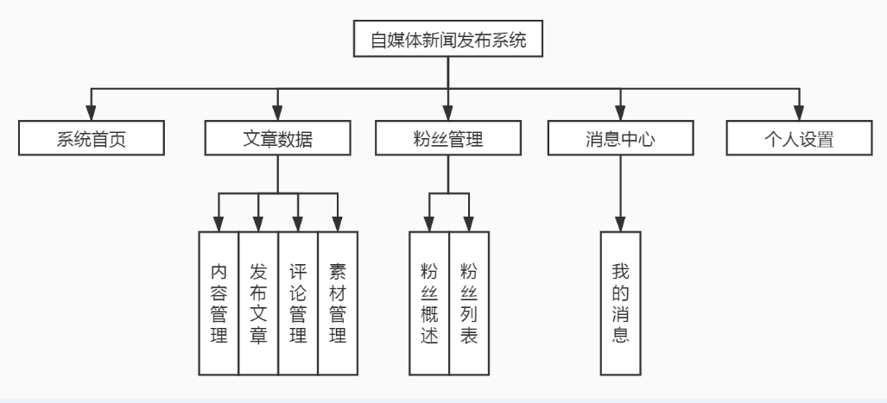

图5-6 自媒体新闻发布系统架构

6、 系统测试

**6.1 测试概述**

软件测试是软件生命周期中重要的一个环节，不管开发时期多么严谨，都不能够替代软件测试的过程[13]。在编写项目的代码时，难免会有一些开发人员为考虑到容易忽略的问题因素，导致系统在生产环境时出现故障。为了降低系统在使用时出现的错误率，防止严重的bug危害系统的安全，在系统代码编写完成时，需要经过一系列严格的系统测试。将系统在使用时，可能出现的数据进行测试，查看系统对这些数据的处理结果，是否能够处理完成并且达到预期的效果。一个系统能够准确并且有效率的运行，是保障用户体验度的基本因素。

软件测试分为两大类，分别为白盒测试和黑盒测试，两者之间的最大区别就是在测试过程中，是否能够看到相关的源代码。该系统选用的是黑盒测试，不考虑系统的具体实现方法，只注意其运行结果。将系统部署到与生产环境相似的测试环境中，提前设计好用户在使用系统时可能出现的操作，并计算最后的预期结果。将这些测试数据一一放到测试环境中的系统进行测试，并记录下最后运行得出的结果，是否与预期结果一致。

**6.2 可用性测试**

（1）游客使用：当以游客的角色登录时，可以正常的浏览系统前台首页的新闻、切换新闻版块分类、新闻详情页面和转发新闻。当用户点击评论、关注和收藏等页面时，会提示用户为登录，并跳转到系统的登录注册界面让用户填写账户信息。功能需求得到实现，测试通过。

（2）用户使用：用户成功登录账号后，能够浏览首页分类新闻和关注的新闻和查看新闻详情。可以在详情页面正常使用关注、评论、转发和收藏功能，可以在个人信息页面对密码、头像和个人介绍等账户信息进行修改，并且注销功能页面跳转执行正常。功能需求得到实现，测试通过。

（3）管理员使用：管理员登录后台数据管理平台时，对系统管理、系统监控、审核管理、文章数据和粉丝管理功能操作正常。 当对用户进行权限修改时，当该用户登录系统时，相应的功能菜单也随之动态更改。功能需求得到实现，测试通过。

表6-1 测试用例

|  |  |  |  |
| --- | --- | --- | --- |
| **用例名称** | **测试用例** | **预期结果** | **测试结果** |
| 游客访问 | 直接进入系统，访问首页新闻和分类，浏览新闻详情页面，转发新闻 | 对所有功能操作正常，无任何异常提示 | 与预期结果相同 |
| 游客进行关于账户信息操作 | 对新闻收藏、评论和用户关注，点击“我的”或者“关注页面” | 提示用户进行登录，并跳转至注册登录界面 | 与预期结果相同 |
| 用户注册 | 表单不填写用户名、密码、手机号、邮箱或者用户名、手机号、邮箱重复 | 界面对不符合规范的数据进行相应的提示 | 与预期结果相同 |
| 用户登录 | 填写错误的账号密码或者被冻结的账号 | 弹出相应的提示 | 与预期结果一致 |
| 管理员后台功能操作 | 对后台各个操作模块进行操作 | 后台数据跟随管理员操作进行相应的修改 | 与预期结果一致 |

**6.3 安全性测试**

系统的安全性测试为了保障系统在投入使用时，拒绝一些不具有某项权限的用户对系统进行操作修改数据，导致系统出现故障，避免造成一些无法的损失。经过测试具有权限修改的管理员能够对其它用户所具有的权限进行修改，并在被修改权限的用户进行登录操作后，能够操作的权限菜单也随之进行修改。并对绕过前端页面，直接访问后端数据接口的恶意非法操作成功的进行拦截，并显示出了相应的提示信息。经过测试，结果与预期一致，测试通过。

**6.4 系统测试结果总结**

经过一系列的测试，对找出的系统问题进行了相关代码的修改，并进行了复测，问题已不再出现。系统中容易出现的明显错误已经得到修改，保证了输入数据与预期的输出数据完全一致。虽然系统中可能依然存在或大或小的系统错误没有得到排查，但是经过当前的测试完善，系统基本功能都能够得到正确的运行。最大程度的降低了系统出错的几率，提高系统在部署成功后运行的准确率。

7、 总结与展望

该系统是基于Springboot、MySQL、uni-app、Vue.js和ElementUI等技术所搭建的，采用B/S的设计架构。后台管理系统是基于浏览器，前台数据展示系统基于微信小程序运行，操作简单、用户使用便捷，基本功能已经完成，能够达到各用户的日常使用。

通过这次对新闻发布系统的前期技术学习与实现，最终完成了这个系统的实现。虽然系统的基本功能经过测试已经能够正常的运行，并且大部分的用户操作结果与预期设计一致。但是系统在运行时，用户的操作难以全部预测并测试，可能其中的一些操作会导致系统出现错误，只能在之后的时间里，多做测试完善功能代码逻辑的严谨性，尽可能降低系统出错的风险。

通过这次毕业设计让我懂得了许多道理。只要不断的学习，才能取得更大的进步。并且当前IT行业发展迅猛，移动互联网的迭代周期已缩至六个月，当前所学的知识与技术可能随时就要被行业淘汰。逆水行舟，不进则退，只有不断学习才能够在当下立足。

**参考文献**

[1]张寅生. 基于移动互联网的实时新闻采编与发布系统[D].天津工业大学,2019.

[2]刘剑. 基于两套网络的信息发布系统设计[J]. 网络安全技术与应用,2019,(10):19-21.

[3]马路,许斌,王克宏. 基于Web的多形态新闻信息发布模型[J]. 计算机科学,2003,(08):78-81.

[4]叶鹏勇. 基于web的新闻发布系统[D].华南理工大学,2011.

[5]尹友明.Java语言与Java技术概述[J].中国新技术新产品,2011(06):99.

[6]朱运乔. 基于SpringBoot+SSM框架的Web应用系统搭建与实现[J]. 电脑编程技巧与维护,2019,(10):23-25.

[7]王杉文. 基于SpringBoot+Shiro的权限管理实现[J]. 电脑编程技巧与维护,2019,(09):160-161+173.

[8]陈倩怡,何军. Vue+Springboot+MyBatis技术应用解析[J]. 电脑编程技巧与维护,2020,(01):14-15+28.

[9]葛秀峰,戴志锋.基于微信小程序的“掌上经院”校园服务平台[J].科技创新与应用,2020(08):80-81.

[10]吴宇宁.软件工程的可行性研究[J].电子技术与软件工程,2013(20):88.

[11]仇学敏.分析软件开发中数据库设计理论的实践[J].制造业自动化,2012,34(15):91-93.

[12]郑智方,魏恺乐,李彬,谢易壮.MySQL得到广泛使用的原因以及它的嵌入应用[J].科技风,2020(05):114.

[13]宋波,张忠能. 基于系统功能测试的软件自动化测试可行性分析[J]. 计算机应用与软件,2005,(12):31-33.

**致 谢**

首先要感谢指导老师，谢谢您这段时间的不辞辛苦的悉心指导，帮助我完成前期系统开发方向的确定。您严谨的工作态度和丰富渊博的知识是我学习的楷模，对此我表示由衷的感谢。您在后期对项目和论文提出关键性意见，对成果进行进一步的完善。您的指导让我本人收益终生，再次感谢您的指导和帮助。

其次，感谢同学的陪伴。在这四年的学习当中，你们给予了我充分的鼓励和帮助。与你们的交谈中，经常能够使我扩展视野，从更多的角度去思考问题。你们的帮助让我倍感温暖。在大学的学习时光中，我所获得的不仅仅是知识的增加，更是获得了宝贵的思维方式与广阔的视野，我很感谢能够遇到你们，给予了我许多的帮助，让我在一个美好的环境中度过我的大学生活。

最后在系统开发中，我遇到了许多技术上的难点，难以解决，感谢你们提出宝贵的建议，才能使我的毕业设计和论文能完成的如此顺利。十分感谢你们的帮助，你们的建议，让我收获颇多，值得用一生去感恩。